Реализация инициативного проекта «Ремонт водопровода по улице Шоссейная в селе Акулево Чебоксарского муниципального округа Чувашской Республики»

На реализацию инициативного проекта «Ремонт водопровода по улице Шоссейная в селе Акулево Чебоксарского муниципального округа Чувашской Республики» предусмотрены денежные средства в размере 599 900 (пятьсот девяносто девять тысяч девятьсот) рублей 00 копеек, в том числе:
- средства из Республиканского бюджета Чувашской Республики – 359 940 (триста пятьдесят девять тысяч девятьсот сорок) рублей 00 копеек,
- за счет местного бюджета Чебоксарского муниципального округа Чувашской Республики – 179 600 (сто семьдесят девять тысяч шестьсот) рублей 00 копеек,
- за счет средств населения, юридических лиц, индивидуальных предпринимателей – 60 300 (шестьдесят тысяч триста) рублей 00 копеек.
Договор подряда от 21.05.2024 на выполнение работ по ремонту водопровода по улице Шоссейная в селе Акулево заключен с индивидуальным предпринимателем Алексеевым Александром Георгиевичем.
Срок исполнения подрядчиком работ составляет с момента подписания договора до 21.07.2024 года.
Согласно акту о приемке выполненных работ № 1 от 17.06.2024 стоимость работ составила 599 900 (пятьсот девяносто девять тысяч девятьсот) рублей 00 копеек, в том числе:
- средства из Республиканского бюджета Чувашской Республики – 359 940 (триста пятьдесят девять тысяч девятьсот сорок) рублей 00 копеек,
- за счет местного бюджета Чебоксарского муниципального округа Чувашской Республики – 179 600 (сто семьдесят девять тысяч шестьсот) рублей 00 копеек,
- за счет средств населения, юридических лиц, индивидуальных предпринимателей – 60 300 (шестьдесят тысяч триста) рублей 00 копеек.

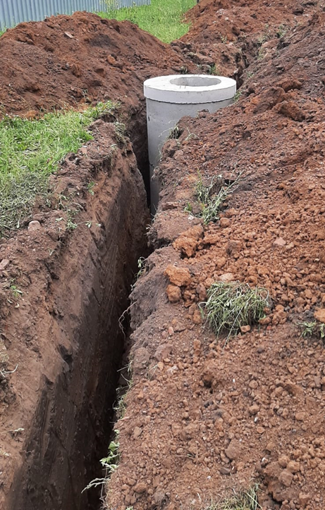 | 